Домашнее задание по классам на карантин
8б | Физика | Спорышева О.В. | Сборник задач Марон №1537-1544
8б | Биология | Маилян Н.Р. | $36,37,39;  табл. №4 (стр. 151), табл. №6 (стр. 154).  Пр./р (стр. 151).
8б | Русский язык | Сапогова Г.Ю. | $26,27 (Обобщающие слова при однородных членах предложения). Упр. 180,181-183,ЗСП-7
8б | Английский язык | Уханкова Н.С. | AB Ex.2,3, p.52
8б | Литература | Сапогова Г.Ю. | Л.Н.Толстой «После бала». Отвечать на вопросы
8б | География | Ермакова Н.В. | $23,24,25 заполнение таблицы по основным компонентам природы ( климат, почвы и их плодородие, растительный и животный мир). для каждой природной зоны
8б | Алгебра и геометрия | Красовская И.В. | Задания приведены ниже таблицы

Задание по алгебре для базовой группы

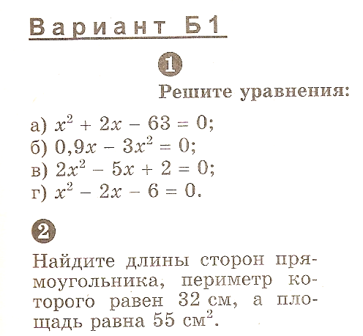

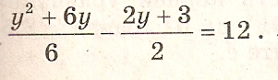

Задание по алгебре для углубленной группы

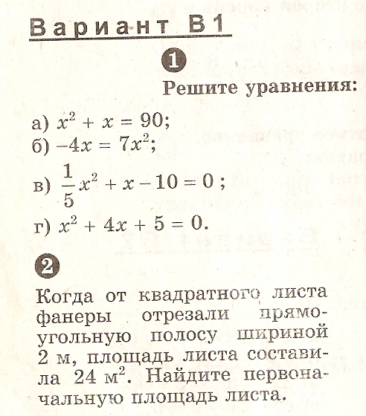

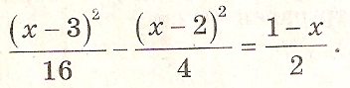
Задание по геометрии для базовой группы – только задание А, для углубленной группы – оба задания А и В.

Задание А
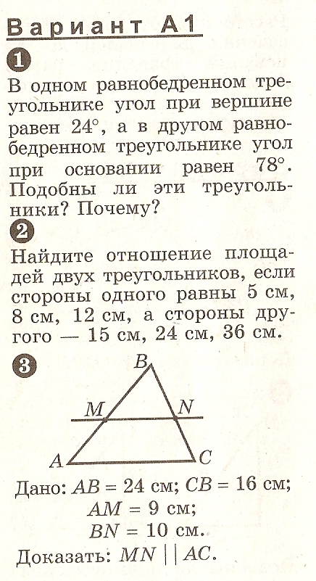
Задание В
